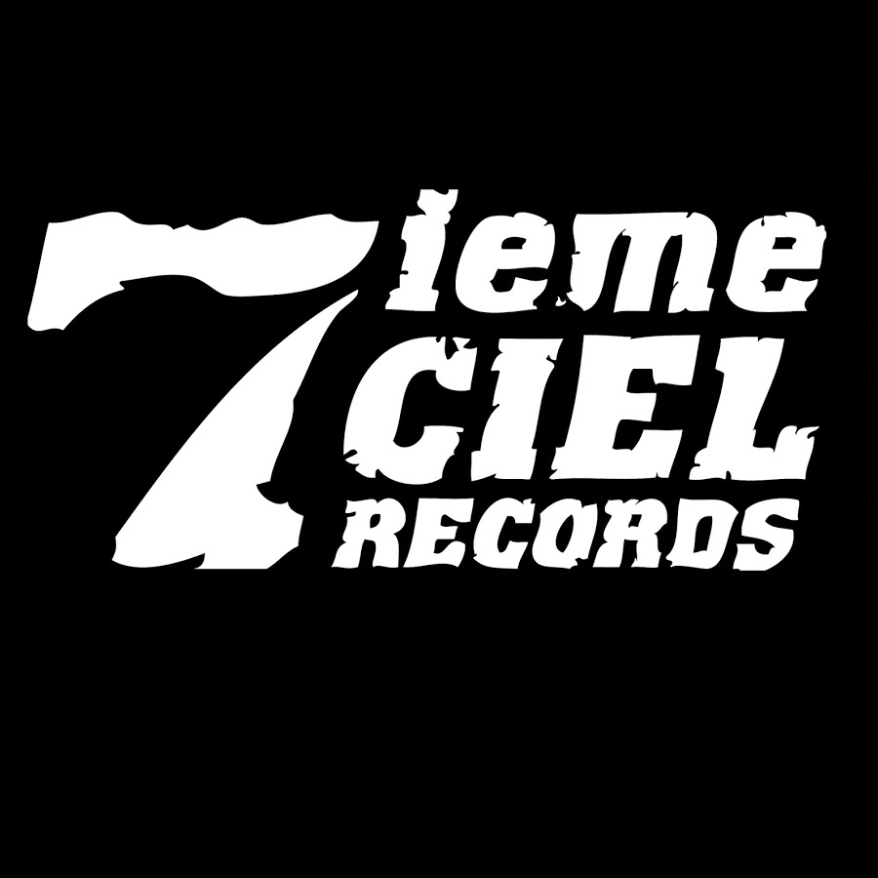
MODLEE x DJ Manifest - Lover Girl — Le nouvel EP disponible le 13 février
Une immersion dans l’univers d’une femme qui choisit d’aimer profondément, consciemment et courageusement.
Montréal, février 2026 — Lover Girl, le nouvel EP de MODLEE et DJ Manifest, disponible le 13 février, est un projet intime et assumé. Né d’un moment charnière, il raconte ce point de bascule où le cœur apprend à se choisir, à se réparer et à s’ouvrir à nouveau. À travers cet EP, MODLEE rend hommage à son énergie féminine divine : celle qui ressent sans retenue, qui traverse la rupture autant que le désir, et qui transforme les silences et la vulnérabilité en force. Lover Girl explore les contrastes — la douceur et le feu, la perte et l’expansion, la sensualité et la lucidité émotionnelle.
Porté par des sonorités R&B et hip-hop aux rythmes enveloppants, sur des textures urbaines façonnées par la production de DJ Manifest, le projet révèle une écriture plus mature de la chanteuse, parfois épicée, où la passion, la sensualité féminine et l’imaginaire romantique occupent pleinement l’espace. Des thèmes souvent tus, gardés pour soi, y sont abordés avec élégance et honnêteté.
Lover Girl est une invitation. Une invitation à renouer avec ses désirs, à honorer sa sensibilité, à croire en l’amour — qu’il soit dirigé vers soi ou vers l’autre. À cultiver l’art de ressentir, d’imaginer et de suivre la voix du cœur. Lover Girl, c’est l’expression d’une femme qui aime aimer et qui choisit un amour capable de la rencontrer là où elle est devenue.

À propos de MODLEE
Au printemps 2022, MODLEE officialise sa signature avec l’étiquette Disques 7ième Ciel, devenant la première artiste féminine à rejoindre les rangs de la maison de disques. Elle lance la même année son album SOUL URGE (15 avril 2022). Voyage sonore signé MODLEE et Vlooper, SOUL URGE est le fruit d’une coproduction visionnaire, vibrante d’influences hip-hop, électro et soul fusion. L’album plonge dans un univers parallèle de R&B, bercé par des vocalises feutrées et un imaginaire introspectif, célébrant la beauté de grandir et de s’abandonner à son élan intérieur.
Le 8 décembre 2023, un remix de la chanson BE U, réalisé par le DJ et producteur Poirier, paraît sur toutes les plateformes. En mai 2024, MODLEE collabore avec KNLO et Koyo Sur La Prod sur l’extrait Good Intentions, inspiré des classiques hip-hop des années 2000, avec des influences évoquant Missy Elliott, Timbaland et Little Simz. MODLEE est montée sur les scènes de nombreux festivals majeurs au Québec, dont le Festival de Jazz, le FEQ, La Noce, le FME et Santa Teresa. Elle a été nommée au GAMIQ 2022 dans la catégorie « Album rap/hip-hop » (SOUL URGE) ainsi qu’au Gala Dynastie 2023 comme « Révélation de l’année ».
D’origine québécoise et jamaïcaine, ayant voyagé entre le Québec et les États-Unis, MODLEE puise ses influences dans le jazz, la soul, le R&B, le gospel et le reggae. Active dans le milieu musical depuis 2009, elle développe une démarche artistique riche, sensible et engagée. Mère d’une petite fille, elle incarne l’importance d’être un modèle positif, de prendre sa place et d’exprimer une voix authentique et puissante.
Information : Simon Fauteux / Patricia Clavel

